**Requerimento Nº 1660/2022**

Solicita ao Prefeito Igor Soares, chefe do Poder Executivo, informações sobre a possibilidade de implantação de uma academia ao ar livre, Areninha ou Área de Diversão/Parque no terreno que se localiza na Rua das Orquídeas próximo ao n°121 no Bairro do Jd. Cruzeiro – Itapevi – SP.

**REQUEIRO** à Mesa, após ouvido o Douto Plenário, na forma regimental vigente, que seja oficializado ao Excelentíssimo Senhor Igor Soares Ebert, Prefeito Municipal, informações sobre a possibilidade de implantação de uma academia ao ar livre, Areninha ou Área de Diversão/Parque no terreno que se localiza na Rua das Orquídeas próximo ao n°121 no Bairro do Jd. Cruzeiro – Itapevi – SP.

**Justificativa**

Senhor Presidente,

Senhoras Vereadoras,

Senhores Vereadores,

Tal solicitação se dá pelo motivo de que o referido terreno se encontra abandonado e cheio de mato, trazendo preocupações aos moradores. Assim, a instalação de uma academia ao ar livre/Areninha ou Parque, permitiria a prática em melhores condições de atividade física, proporcionando benefícios de saúde e de lazer, além de um ambiente mais agradável para a população.

Seguem fotos do local.

Sala das Sessões Bem-vindo Moreira Nery, 29 de junho de 2022.

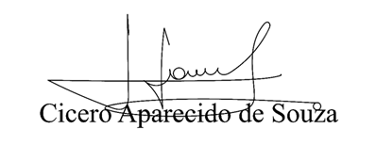

**Vereador Aparecido - **

